ПЕДАГОГИЧЕСКИЙ ОПЫТ РАБОТЫ ВОСПИТАТЕЛЯ
КУПСОЛЬЦЕВОЙ ЕЛЕНЫ ЕВГЕНЬЕВНЫ

По теме:
«Развитие связной речи у детей дошкольного возраста с применением дидактических игр и мнемотаблиц »

2020 г.
СОДЕРЖАНИЕ

I. Описание опыта………………………………………………………….….…..3
1. Условия возникновения и становления опыта…………………..………..….3
2. Актуальность опыта. ……………………………………………………..........4
3. Ведущая педагогическая идея ……………………………...............................5
4. Диапазон опыта и степень его новизны………………………………...….....5
5. Теоретические подходы к формированию речи ………………… ………..5
6. О дидактических играх и мнемотехнике ………………….………...……......6
II. Технология опыта………………………………………………………...…....8
1. Цели и задачи педагогической деятельности. ……………………………….8
2. Реализация ведущей идеи опыта……………………………………………..9
3. Результативный компонент опыта ……………………………………….…11
III. Заключение………………………………………………………..…………13
IV. Список литературы………………………………………………..………...13
V. Приложение……………………………………………………………..…….14
Приложение №1–Мнемотаблицы …………………………………………..…14
Приложение №2 – Перспективный план работы по формированию связной речи с использованием речевых игр и мнемотаблиц.………………………...18

I. Описание опыта.
1.Условия возникновения и становления опыта.
Данная работа посвящена рассмотрению способов формирования связной речи детей дошкольного возраста в рамках внедрения ФГОС ДО, с использованием дидактических игр и технологии мнемотехники.
В отечественном дошкольном образовании развитие связной речи является центральной задачей речевого воспитания детей. Речь рассматривается как одна из основ воспитания и обучения детей, так как от уровня овладения связной речью зависит успешность обучения детей в школе, умение общаться с людьми и общее интеллектуальное развитие. Именно в связной речи реализуется основная, коммуникативная, функция языка и речи. Связная речь - высшая форма речи мыслительной деятельности, которая определяет уровень речевого и умственного развития ребенка. Развитие языковых способностей формирует личность ребёнка, помогает решать многие задачи его воспитания и развития, подготовить к обучению в школе. Поэтому одной из важнейших педагогических задач является определение направлений и условия развития речи у детей.
С введением ФГОС ДО актуальным становится внимание к деятельности воспитателя ДОО. Принципиально важной стороной в педагогической технологии является позиция ребенка в воспитательно-образовательном процессе, отношение к ребенку со стороны взрослых. Взрослый в общении с детьми придерживается положения: «Не рядом, не над ним, а вместе!». Его цель - содействовать становлению ребенка как личности.
Педагогу приходится использовать в практике разнообразные педагогические технологии.
Самым эффективным в плане речевой активизации дошкольников, создания у них мотивации, обмена положительным опытом и повышением коммуникативных компетенции детей являются нетрадиционные методики обучения, адаптированные к дошкольному возрасту. Отличительная особенность данных методик заключается в том, что ребенок усваивает обобщенные алгоритмы организации собственной речевой деятельности.

2.Актуальность опыта.
Обучение дошкольников родному языку одна из главных задач в подготовке детей к школе. Процесс обучения в школе во многом зависит от уровня развития устной речи. Психологическая природа связной речи, ее механизмы и особенности развития у детей раскрываются в трудах Л.С. Выготского, А.А. Леонтьева и др. Все исследователи отмечают сложную организацию связной речи и указывают на необходимость специального речевого воспитания.
Главной задачей развития связной речи ребёнка в данном возрасте является совершенствование монологической речи. Эта задача решается через различные виды речевой деятельности: составление описательных рассказов о предметах, объектах и явлениях природы, создание разных видов творческих рассказов, освоение форм речи-рассуждения (объяснительная речь, речь-доказательство, речь-планирование), пересказ литературных произведений, сочинение рассказов по картине, и серии сюжетных картинок, а также в игровой деятельности.
В ФГОС ДО образовательной области «Речевое развитие» перед воспитателем ставится задача формирования аналитико-синтетической активности дошкольников как предпосылки обучения грамоте. Обогащение словарного запаса и развитие практического умения пользоваться им. Развитие грамматических навыков. Развитие связной речи. Все вышеназванные виды речевой деятельности актуальны и требуют активности воспитателя. На протяжении всего дошкольного возраста необходимо развивать у детей умение строить диалог (спрашивать, отвечать, объяснять, возражать, подавать реплику). Для этого следует использовать беседы с детьми на самые разнообразные темы, связанные с жизнью ребенка в семье, детском саду, с его отношениями с друзьями и взрослыми, его интересами и впечатлениями. Важно развивать умение слушать собеседника, задавать вопросы и отвечать в зависимости от контекста.
Я считаю, что связная речь является наиболее социально значимой для дошкольников. Речь является естественной средой развития личности. Отсутствие или дефицит общения ведет к искажениям личностного развития, росту проблем взаимодействия с окружающими людьми, появлению серьезных сложностей в умении адаптироваться в меняющихся жизненных ситуациях. В настоящее время всё чаще у детей наблюдаются следующие проблемы: скудный словарный запас, неумение согласовывать слова в предложении, неспособность построить монолог: рассказ на предложенную тему, пересказ текста. Количество детей имеющих недостаточный уровень речевого развития неуклонно растет. Поэтому, возникшее противоречие между необходимостью развития у дошкольников связной речи, и недостаточным уровнем сформированности у них речевой активности, приводит к поиску наиболее эффективных методов и приёмов. Чтобы преодолеть эти противоречия возникла необходимость в создании игровой обучающей среды с помощью дидактических игр и мнемотехники для включения дошкольников в самостоятельную игровую деятельность и речевую активность.

3. Ведущая педагогическая идея.
Трудности в овладении детьми словарным запасом и грамматическим строем родного языка тормозят процесс развития связной речи и прежде всего своевременный переход от диалогической формы к контекстной. Чем внятнее и выразительнее речь ребёнка, тем легче ему высказывать свои мысли, тем глубже и богаче его возможности познать действительность. Чем совершеннее речь малыша, тем правильнее будут формироваться его взаимоотношения с детьми и взрослыми, т.е. его поведение, а следовательно, и его личности в целом.
Ведущая, педагогическая идея моего опыта – использование в работе дидактических игр совместно с методом наглядного моделирования - мнемотаблицами.
1. в пересказе;
3. в составлении рассказов;
2. в заучивании стихотворений;
4. формировании грамматически развитой речи .
Согласно данной педагогической идее, обучающий процесс должен строиться на комбинировании личностно - ориентированного, развивающего, деятельностного подходов с использованием игровых форм работы.
На идею формирования опыта оказали влияние следующие факторы:
- требования ФГОС ДО;
- теоретические основы психологического развития дошкольников;
- изучение методической литературы и опыта коллег;
- апробирование инновационных педагогических технологий;
- курсы повышения квалификации.
4.Новизна
Новизна опыта заключается в том, что применение дидактических игр в сочетании с мнемотаблицами на занятиях позволяет повысить эффективность процесса обучения и развития ребенка, применение дидактических игр в сочетании с мнемотаблицами в свободной деятельности позволяет использовать их в качестве закрепляющего фактора изученного материала. Опыт может быть применен в ДОУ. Он полностью согласуется с основными требованиями ФГОС ДО.
5. Теоретические подходы к формированию речи.
В центре внимания педагогов, занимающихся развитием детской речи, находится задача развития связной речи. Это объясняется рядом обстоятельств:
- в связной речи реализуется основная функция языка и речи - коммуникативная (общения);
- в связной речи наиболее ярко просматривается взаимосвязь умственного и речевого развития ребенка;
- в связной речи отражены все другие задачи речевого развития: формирование лексической, фонетической и грамматической сторон речи.
Основная функция связной речи – коммуникативная, она осуществляется в двух основных формах диалоге и монологе.
В современной методике конечной целью речевого развития детей дошкольного возраста является формирование не только правильной, но и хорошей устной речи, безусловно.
6. О дидактических играх и мнемотехнике.
Определяющим моментом в успешном решении задач развития связной речи детей дошкольного возраста является правильный выбор педагогических технологий, которые были бы не только адекватны возрастным возможностям детей, но и обеспечивали возможность легко решать речевые задачи в разных формах работы с детьми. Игровые технологии являются составной частью педагогических технологий. Игра – один из основных видов деятельности детей, который используется взрослыми в целях воспитания детей, обучения их различным действиям с предметами, способом и средством общения. В игре ребенок развивается как личность, у него формируются те стороны психики, от которых впоследствии будут зависеть успешность его учебной и трудовой деятельности, его отношения с людьми. Игра является основным, ведущим видом деятельности детей дошкольного возраста. Дидактическая игра – средство активизации познавательной деятельности дошкольников. Главная особенность дидактические игры состоит в том, что задание ребенку предлагается в игровой форме. Дети играют, не подозревая, что осваивают какие-то знания, овладевают навыками действий с определенными предметами, учатся культуре общения друг с другом. Любая дидактическая игра содержит познавательную и воспитательную игровые составляющие, игровые действия.
В теории и практике дошкольного воспитания существует следующая классификация дидактических игр:
а) с игрушками и предметами;
б) настолько-печатные;
в) словесные.
Каждая дидактическая игра включает в себя несколько элементов, а именно: дидактическую задачу, содержание, правила и игровые действия. Основным элементом дидактической игры является дидактическая задача.

В каждой дидактической игре дидактические задачи, игровые действия и правила игры взаимосвязаны. Во время проведения дидактических игр воспитатель одновременно является и учителем, и участником игры. Он учит и играет, а дети, играя, учатся. Дидактические игры – эффективное средство закрепления грамматических навыков, так как благодаря диалектичности, эмоциональности проведения и заинтересованности детей они дают возможность много раз упражнять ребенка в повторении нужных словоформ.
Мнемотехника, в переводе с греческого – «искусство запоминания». Мнемотехника – это система методов и приемов, обеспечивающих успешное освоение детьми знаний об особенностях объектов природы, об окружающем мире, эффективное запоминание структуры рассказа, сохранение и воспроизведение информации, и конечно развитие речи. Данная система методов способствует развитию разных видов памяти (слуховой, зрительной, двигательной, тактильной), мышления, внимания, воображения и развитию речи дошкольников. Мнемотехника использует естественные механизмы памяти мозга и позволяет полностью контролировать процесс запоминания, сохранения и припоминания информации.
Использование мнемотехники в речевом развитии детей дошкольного возраста способствует творческому познанию дошкольниками явлений родного языка, широко применяется при обучении детей пересказу произведений художественной литературы, построению самостоятельных связных высказываний, обогащении словарного запас, при заучивании стихов и др.
Мнемотехнику в дошкольной педагогике называют по-разному:
- методика использования сенсорно-графических схем (В.К. Воробьева);
- методика использования сенсорно-графических схем (Т.А. Ткаченко);
- методика использования блок-квадратов (В.П. Глухов);
- технология коллажа (Т.В. Большева) и др.
Мнемотехника строится по следующему алгоритму: мнемоквадрат – мнемодорожка – мнемотаблица. Содержание мнемотаблицы - это графическое или частично графическое изображение персонажей сказки, явлений природы, некоторых действий путем выделения главных смысловых звеньев сюжета рассказа. Особенностью данной техники является то, что в качестве дидактического материала в работе с детьми используются схемы, в которых заложена определенная информация.
Использование мнемотехники в работе по развитию речи детей дошкольного возраста осуществляется поэтапно:
- знакомство с таблицами (рассматривание, обсуждение того, что изображено);
- перекодирование информации (преобразование абстрактных символов в образы);
- рассказывание (самостоятельно или с помощью воспитателя, в зависимости от возраста детей).
По мнению авторов, использование мнемотехники в речевом развитии детей возможно во всех возрастных группах детского сада. При этом определение содержания мнемоквадратов, мнемодорожек и мнемотаблиц зависит от возрастных особенностей детей.
Например, для младших дошкольников рекомендуется подбирать цветные мнемотаблицы, что способствует формированию в памяти детей определенных образов (зеленый цвет – ёлочка, лягушка; желтый цвет – солнышко, цыпленок и др.). Для детей старшего возраста схемы желательно подбирать в одном цвете. Мнемотаблицы могут быть составлены к русским народным сказкам, загадкам, стихам и считалкам.
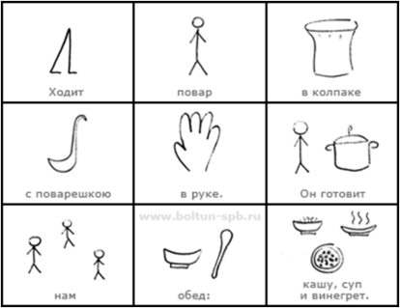
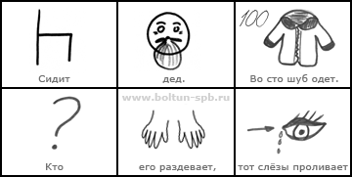

II. Технология опыта.

На протяжении своего педагогического опыта я сталкиваюсь с проблемой развития связной речи у детей. Дети испытывают трудности в построении монолога (сюжетный или описательный рассказ на предложенную тему, пересказ текста своими словами), в умении грамматически правильно построить предложение, у детей недостаточный словарный запас. И мне, как педагогу, необходимо научить детей связно, последовательно, грамматически правильно излагать свои мысли, рассказывать о различных событиях окружающей жизни. Работая с детьми и сталкиваясь с проблемами в их обучении, мне приходится искать вспомогательные средства, облегчающие, систематизирующие и направляющие процесс усвоения детьми нового материала. Опираясь на опыт педагогов старшего поколения, изучив мнения великих педагогов, я увидела эффективность наглядного материала. Поэтому использую в работе по развитию связной речи у детей приёмы мнемотехники и дидактические игры.
II. Технология опыта
1. Цели и задачи педагогической деятельности.
Изучив теоретические источники, я определила цель своего опыта:
- создание образовательной, развивающей среды, способствующей развитию связной речи дошкольников через дидактические игры и использование мнемотаблиц..
Следуя этой цели, я поставила перед собой следующие задачи:
- определение особенности формирования и развития речи дошкольников средствами игровых и современных образовательных технологий;
- выявление возможности игровой деятельности в интеграции с мнемотехникой способствовать развитию связной речи;
- проведение диагностики речевого развития дошкольников
- анализ и коррекция формирования связной речи дошкольников.
2. Реализация ведущей идеи опыта.
Создание условий для полноценного развития речи детей предусматривает создание развивающей предметно-пространственной среды.
«В пустых стенах ребёнок не заговорит»… Е. И. Тихеева
Реализацию ведущей идеи опыта начала с организации предметно-развивающей среды в группе - центра речевого развития «Будем говорить правильно»:
- подбор дидактического материала - мнемотаблицы для работы по развитию связной речи, заучиванию стихотворений, составлению рассказов, пересказыванию произведений художественной литературы;
- подбор дидактических игр для активизации словаря, формирования грамматического строя речи;
- изготовление дидактического материала – моделей сказок, рассказов.
В группе имеются игры:
1. «Свойства». Цель: обогащение словаря прилагательными.
2. «Времена года». Цель: развивать и активизировать словарь.
3. «Профессии». Цель: учить рассказывать о профессиях.
4. «Что? Откуда? Почему?». Цель: учить рассказывать о предметах быта.
5. «Герои русских сказок». Цель: учить пересказывать сказки.
6. «Чего не стало». Цель: упражнять в образовании существительных
в родительном падеже множественного числа.
7. «Лото» и другие.
8. «Что делает? » Цель: Закрепление использования в речи распространенных предложений; активизация глагольного словаря.
9. «Приготовим сок или варенье» Цель: Формирование навыков образования относительных прилагательных.
10. «Какой?» «Сколько?» Цель: Закрепление умения подбирать к предмету несколько признаков. упражнение в согласовании существительного и
числительного.
Дидактические и речевые игры я использую на занятиях, в утренние часы приёма детей, во вторую половину дня, в свободной деятельности детей. Дидактическая игра – сильный стимулятор умственной и коммуникативной деятельности детей. Она позволяет закрепить знания и навыки дошкольников, применить их на практике, приучает к самостоятельности в работе.
Выбор данных технологий в первую очередь связан с тем, что игра ведущий вид деятельности детей дошкольного возраста. Дидактическая игра - это особая форма игрового обучения, когда у детей, чаще всего непреднамеренно, формируются необходимые знания, умения и навыки. С помощью дидактических игр обогащается словарный запас детей. Закрепляется культура поведения, навыки общения.
Совместно с общепринятыми приёмами и принципами вполне обосновано использование оригинальных, творческих инновационных методик, технологий, эффективность которых очевидна. Одной из таких методик является - мнемотехника, - эффективное средство при обучении связной речи дошкольников. В дошкольном возрасте преобладает наглядно-образная память, и запоминание носит в основном непроизвольный характер: дети лучше запоминают события, предметы, факты, явления, близкие их жизненному опыту. Мнемосхемы облегчают запоминание у детей, путём образования дополнительных ассоциаций. Мнемотаблица - это средство, орудие, которое помогает детям выделить в предметах или их отношениях те существенные признаки, которые должны войти в содержание рассказа. Она учит фиксировать полученный результат в доступной детям схематичной форме. Рисунки и их количество в схеме-модели могут изменяться в зависимости от содержания рассказа.
Суть мнемосхем заключается в следующем: на каждое слово или маленькое словосочетание придумывается картинка (изображение); таким образом, весь текст зарисовывается схематично. Глядя на эти схемы – рисунки ребёнок легко воспроизводит текстовую информацию.
Схемы служат своеобразным зрительным планом для создания монологов, помогают детям выстраивать:
- строение рассказа,
- последовательность рассказа,
- лексико-грамматическую наполняемость рассказа.
Я использую мнемотаблицы для составления описательных рассказов об игрушках, посуде, одежде, овощах и фруктах, птицах, животных, насекомых. Данные схемы помогают детям самостоятельно определить главные свойства и признаки рассматриваемого предмета, установить последовательность изложения выявленных признаков; обогащают словарный запас детей.
Учить детей дошкольного возраста составлять описательные рассказы – очень важный аспект их развития. Опорные схемы делают высказывания детей чёткими, связными и последовательными, они выступают в роли плана – подсказки. Значит, ребёнок может строить по ним свой рассказ.
Обучение описательному рассказу на основе мнемотаблиц я провожу в три этапа. На первом этапе показываю детям схему и объясняю содержание условных знаков. Закрепляю знания на первом этапе в игровой форме, например с помощью игр: «Расшифруй знаки-символы» (показываю таблицу, а ребёнок объясняет значение символов), «Исправь ошибку» (показываю таблицу и объясняю содержимое клеточек, заведомо пропуская некоторые, а ребёнок должен исправить ошибку), «Покажи правильно символ» (показываю предмет и называет любой его признак или свойство). Например: «Это яблоко, оно растёт на плодовом дереве», ребёнок отыскивает и показывает в таблице соответствующую клеточку). На втором этапе даю детям образец описательного рассказа. Описывая предмет, я обязательно последовательно показываю на схеме клеточки. На третьем этапе дети составляют описательный рассказ с помощью таблицы самостоятельно.
Для обучения заучиванию стихотворений, использую опорные схемы-рисунки. Это очень увлекает детей, превращает занятие в игру. Зрительный образ, сохранившийся у ребенка после прослушивания, сопровождающегося просмотром схем - рисунков, позволяет значительно быстрее запомнить текст. Сначала выразительно читаю стихотворение, затем сообщаю, что это стихотворение дети будут учить наизусть. Затем еще раз читаю стихотворения с опорой на мнемотаблицу, задаю вопросы по содержанию стихотворения, помогая детям уяснить основную мысль, выясняю, какие слова непонятны детям, объясняю их значение в доступной для детей форме, потом читаю отдельно каждую строчку стихотворения, дети повторяют ее с опорой на мнемотаблицу. Далее дети рассказывают стихотворение с опорой на мнемотаблицу, по памяти зарисовывают мнемотаблицу.
Работа по развитию связной монологической речи осуществлялась в разных формах организации НОД: фронтальной, подгрупповой. С детьми, имеющими наиболее выраженные затруднения при самостоятельном пересказе и составлении рассказов, проводилась индивидуальная работа в вечернее время.
3. Результативный компонент опыта
Результатом использования данного метода работы стало повышение уровня речевой активности у детей. Мнемосхемы помогли сделать процесс запоминания более простым, интересным, творческим, у детей овладение навыками пересказа сказок, текстов и разучивание стихов произошло легче и быстрее. Использование мнемотаблиц увлекло детей, превратило занятие в игру.
С помощью дидактических игр у детей увеличивается круг знаний об окружающем мире, обогащается и активизируется словарный запас, формируется лексико-грамматический строй речи детей.
Для получения результатов было проведено наблюдение речевого развития детей старшей группы. Наблюдение проводилось в период с 15 сентября 2018 г. по 30 апреля 2019 г. Результаты показали положительную динамику речевого развития детей. Диаграмма «Диагностика речевого развития детей старшей группы 2018 -2019 уч.год»

 | высокий | средний | низкий
15.09.2018 | 12% | 61% | 17%
20.12.2018 | 18% | 70% | 12%
30.04.2020 | 38% | 61% | 1%

Вывод:
Данные показатели говорят о практической целесообразности применения дидактических игр и мнемотаблиц для формирования речевой активности детей дошкольного возраста.
III. Заключение.
На основании собственного опыта использования дидактических игр и мнемотаблиц в процессе речевого развития, можно сделать вывод о том, что использование мнемотехники и речевых игр создаёт благополучные условия для формирования связной речи, включения дошкольников в игровую деятельность и речевую активность.

Список литературы.
1. Федеральный государственный образовательный стандарт ДО.
2. Выготский Л. С. Мышление и речь // Собр. соч. – Т. 2. – М.: Педагогика
3. Гербова В. В. Занятия по развитию речи с детьми 4 – 6 лет.
4. Комплексные занятия по программе «От рождения до школы» под редакцией Н.Е.Вераксы,Т.С.Комаровой,М.А.Васильевой .Старшая группа авт.сост. Н.В.Лободина – изд.Волгоград:Учитель 2016
5.Максаков А. И., Тумакова Г. А. Учите, играя. – М.: Просвещение, 1983. –
6. Ткаченко, Т.А. Схемы для составления дошкольниками описательных и сравнительных рассказов / Т.А. Ткаченко. – М., 2004. –16 с.
7. Ткаченко, Т.А. Использование схем в составлении описательных рассказов /Т.А. Ткаченко // Дошкольное воспитание. –1991. – № 10.
8.Тумакова Г. А.Ознакомление дошкольников со звучащим словом.
9. Большова, Т.В. Учимся по сказке. Развитие мышления дошкольников с помощью мнемотехники [Текст] Т.В. Большова / Спб.,2005 — 71с.
10. Нищеева Н.В. Развитие связной речи у детей дошкольного возраста. Детство Пресс”, 2009.
11. Омельченко Л.В. Использование приёмов мнемотехники в развитии связной речи. // Логопед 2008, №4, с. 102-115
12. Ушакова О.С.Программа развития речи детей дошкольного возраста в детском саду.М.,1994.
13. Полянская Т.Б. Использование метода мнемотехники в обучении рассказыванию детей дошкольного возраста. – СПб: Детство-Пресс, 2009.

Приложение № 1
Мнемотаблицы, которые использовались в работе с детьми, для обучения пересказу.

Мнемотаблица к русской народной сказке Зимовье зверей

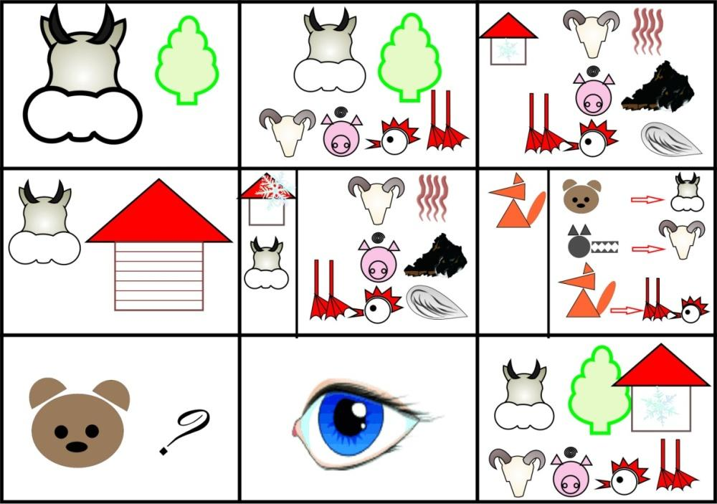

Мнемотаблица к русской народной сказке Колобок
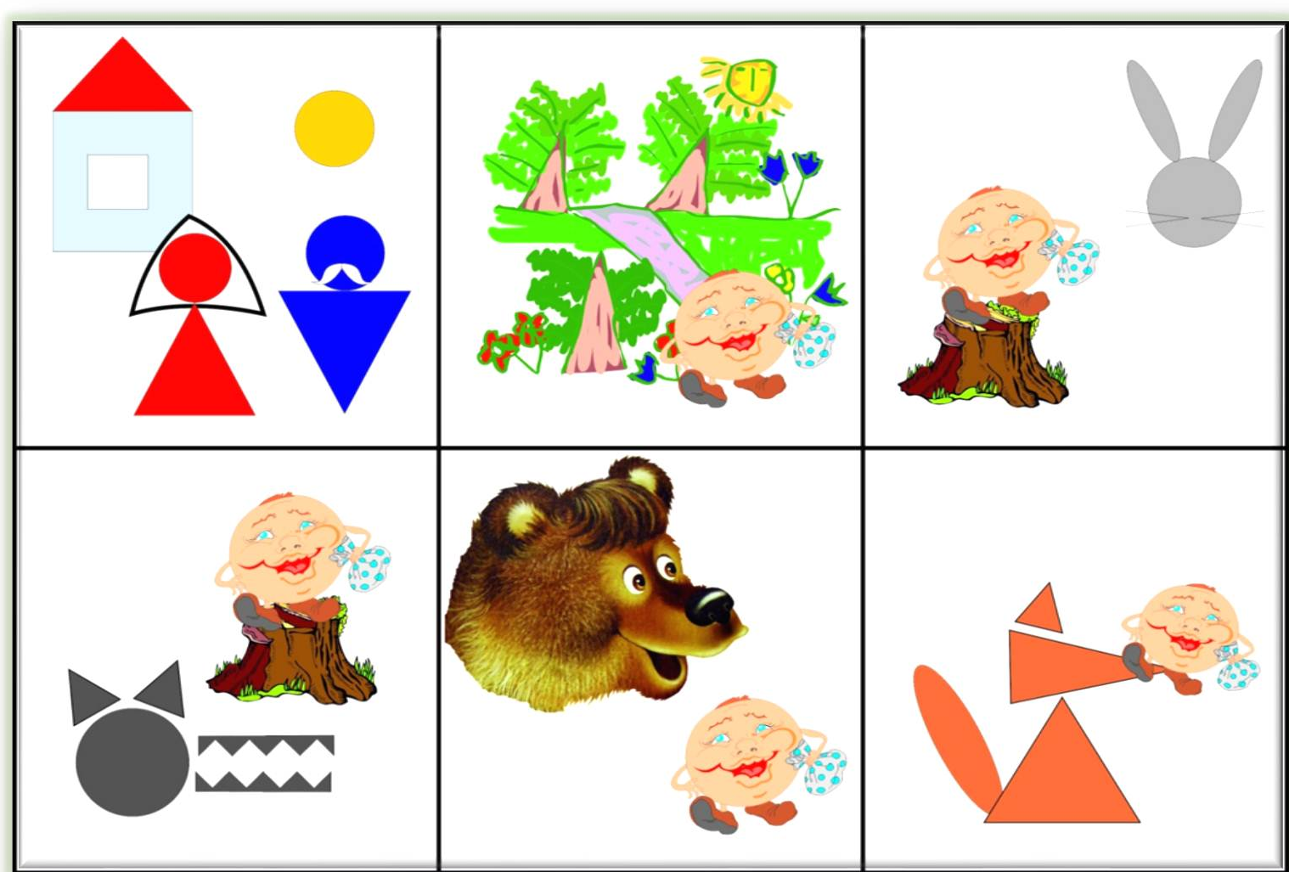

Мнемотаблицы, используемые в работе с детьми для обучения составлению описательных рассказов.

Мнемотаблица «Зима».
1-сейчас зима, 2 –солнце светит мало, 3- мороз рисует на окнах узоры, 4- часто идет снег, 5- дуют холодные ветры, 6- звери в лесу сменили окраску шерсти, 7- дети играют в снежки, лепят снеговиков, катаются на санках, лыжах и коньках.

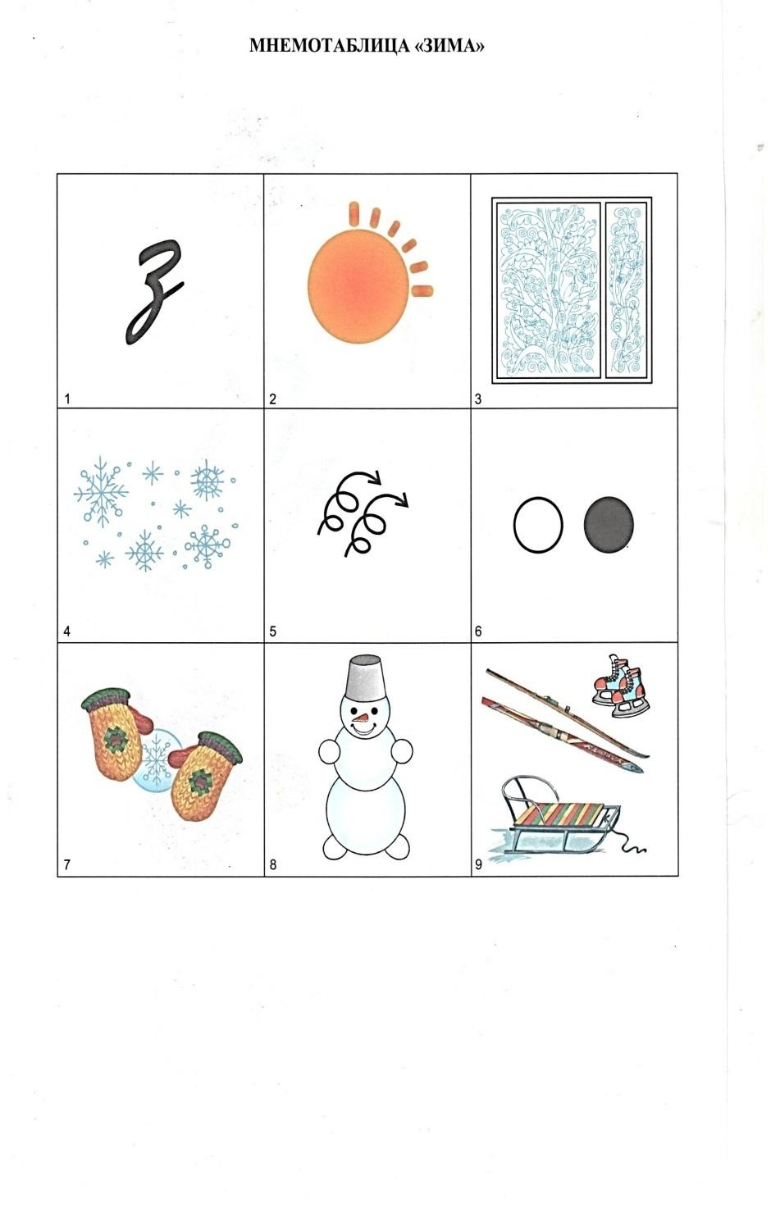

Мнемотаблица описание овощей.
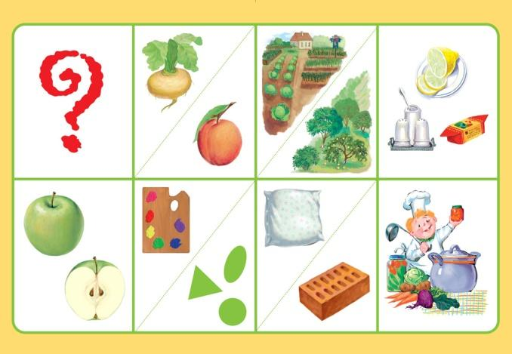

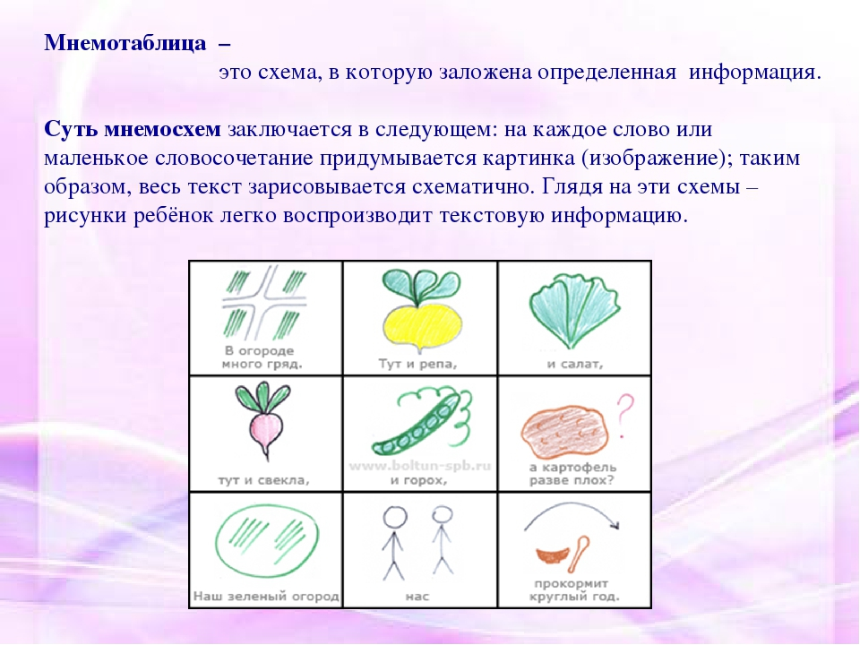

Мнемотаблица описание мебели.

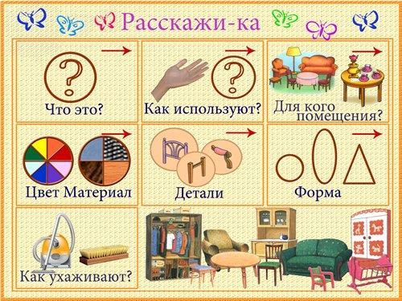

Мнемотаблицы, используемые в работе с детьми для заучивания стихов.

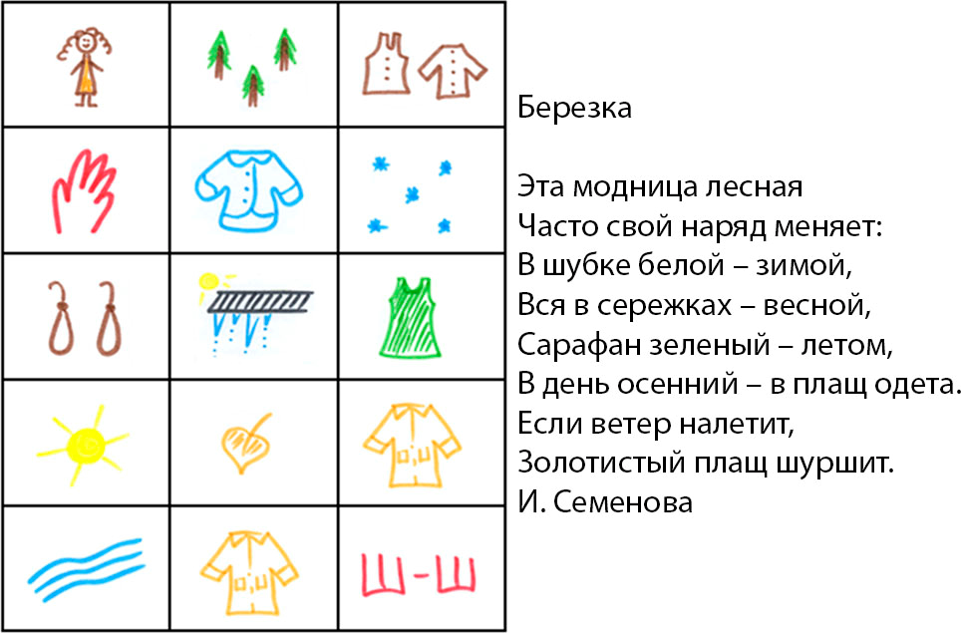

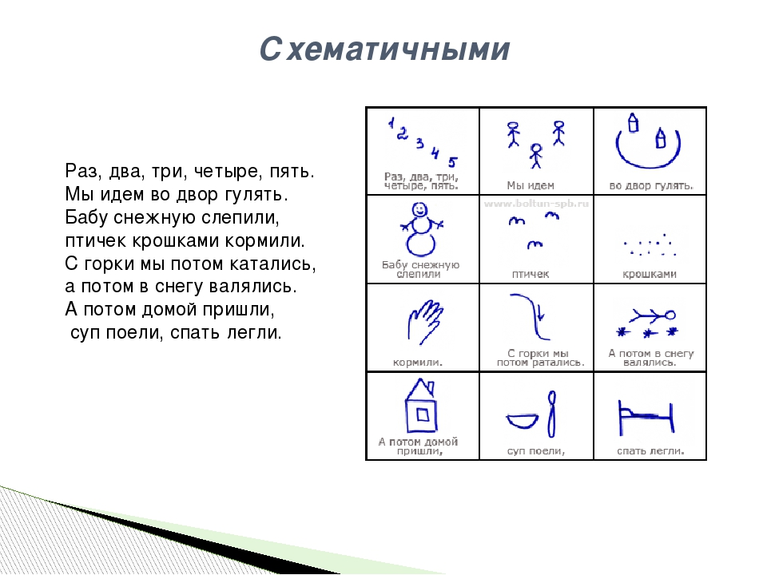

Заучивание стихотворения Заучивание стихотворения
П.Воронько “Пирог” А.Плещеев “Весна
Приложение № 2
Перспективный план работы по формированию связной речи с использованием дидактических игр и мнемотаблиц.

Дата | Образовательная деятельность | цель
Сентябрь | Речевая игра «Какой?».  Рассказывание на тему «Я и моя семья» по мнемотаблице | Закрепление умения подбирать к предмету несколько признаков.  учить детей рассказыванию, воспитывать любовь и уважение к членам своей семьи,активизировать словарь
Октябрь | Заучивание стихотворения И.Белоусова «Осень» по мнемотаблице  Речевая игра «Лето – зима», «Весна – осень» | Помочь детям запомнить и выразительно читать стихотворение И.Белоусова «Осень»  Обогащение словаря путем подбора слов по данной теме.
Ноябрь | Пересказ сказки «Заяц-хвастун»  по мнемотаблице  Речевая игра «Приготовим сок или варенье» | Учить пересказывать сказку,опираясь на мнемотаблицу  Формирование навыков образования относительных прилагательных.
Декабрь | Составление рассказа по мнемотаблице «Одежда»  Заучивание стихотворения И.Сурикова «Детство» по мнемотаблице | Учить описанию предметов одежды  Помочь детям запомнить и выразительно читать стихотворение И.Сурикова «Детство»
Январь | Заучивание стихотворения А. Фета«Кот поёт,глаза прищуря…».по мнемотаблице  Составление рассказа по мнемотаблице «Зима» | Помочь детям запомнить и выразительно читать стихотворение А.Фета «Кот поёт,глаза прищуря…»  Учить составлять рассказ,называя приметы зимы.
Февраль | Составление рассказа по мнемотаблице «Мебель»  Составление рассказа по мнемотаблице «Транспорт» | Учить описанию предметов мебели  Учить описанию видов транспорта
Март | Составление рассказа по мнемотаблице «Профессия»  пересказ русской народной сказки «Хаврошечка»,используя метод моделирования | Учить составлять рассказ о профессии  Учить пересказу сказки, опираясь на модель – схему сказки.
Апрель | Составление рассказа по мнемотаблице «Весна»  Составление рассказа по мнемотаблице «Космос» | Учить составлять рассказ,называя приметы весны  Учить составлять рассказ о космосе
Май | Составление рассказа по мнемотаблице «Насекомые»  Дидактическая игра «Чего не стало». | Учить составлять описательный рассказ о насекомых.  упражнять в образовании существительных  в родительном падеже множественного числа.

